Студент: Короткевич Л. В.
Группа: М8О-208Б-19
Номер по списку: 15

Тема: Лексический анализ.
Лабораторная работа N4
Токен $dec.
Вариант шаблона (скопируйте изв фалеа vardec20х.txt):
| знак | цел. ч. | . и др. ч. | e | знак | степ. |
15| + | + | * | + | + | + | +1e-3
__|_____|_______|___|____|___|_____|_____|
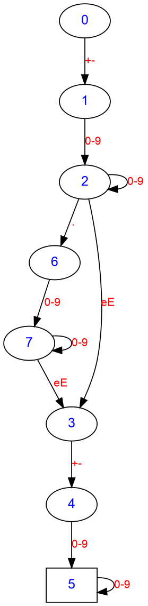

Скриншот запуска программы adec.cpp для всех цепочек из файла dec.ss (белый шрифт на
ЯРКОМ ЧЕРНОМ фоне без масштабирования)
>
